Государственное и муниципальное управление
КОД// 38.03.04
КВАЛИФИКАЦИЯ // Бакалавр
ДИСЦИПЛИНЫ ВСТУПИТЕЛЬНЫХ ИСПЫТАНИЙ /МИНИМАЛЬНЫЕ БАЛЛЫ //
Математика – 27, Русский язык – 36, Обществознание – 42.

ОПИСАНИЕ
Область профессиональной деятельности бакалавров включает профессиональную служебную деятельность граждан Российской Федерации на должностях государственной гражданской службы РФ по обеспечению исполнения полномочий федеральных государственных органов, государственных органов субъектов РФ, лиц, замещающих государственные должности Российской Федерации, и лиц, замещающих государственные должности субъектов Российской Федерации на должностях государственной гражданской службы Российской Федерации (муниципальной службы), на должностях в государственных и муниципальных организациях и учреждениях, на административных должностях в государственных и муниципальных предприятиях, в научно-исследовательских и образовательных организациях в сфере государственного и муниципального управления, в политических партиях, общественно-политических и некоммерческих организациях.
Бакалавр по направлению подготовки «Государственное и муниципальное управление» готовится к следующим видам профессиональной деятельности:
- организационно-управленческая;
- информационно-методическая;
- коммуникативная;
- проектная;
- вспомогательно-технологическая (исполнительская).

Электроэнергетика и электротехника
КОД// 13.03.02
КВАЛИФИКАЦИЯ // Бакалавр
ДИСЦИПЛИНЫ ВСТУПИТЕЛЬНЫХ ИСПЫТАНИЙ/МИНИМАЛЬНЫЕ БАЛЛЫ //
Математика - 50, Русский язык - 36, Физика – 50.

ОПИСАНИЕ

В область профессиональной деятельности бакалавров входят проектирование и эксплуатация электрооборудования станций и подстанций, электрических систем и систем электроснабжения; защита и автоматика энергосистем; высоковольтные электрические аппараты; электрические машины и трансформаторы; автоматизированный электропривод; электрооборудование предприятий; энергетика на возобновляемой основе. Обучение осуществляется по образовательным траекториям:
- системы электроснабжения;
- автоматизация электроэнергетических систем;
- электроэнергетические системы и сети.
Бакалавр по направлению подготовки «Электроэнергетика и электротехника» готовится к следующим видам профессиональной деятельности:
- проектно-констукторская;
- производственно-технологическая;
- организационно-управленческая;
- научно-исследовательская;
- монтажно-наладочная;
- сервисно-эксплуатационная.

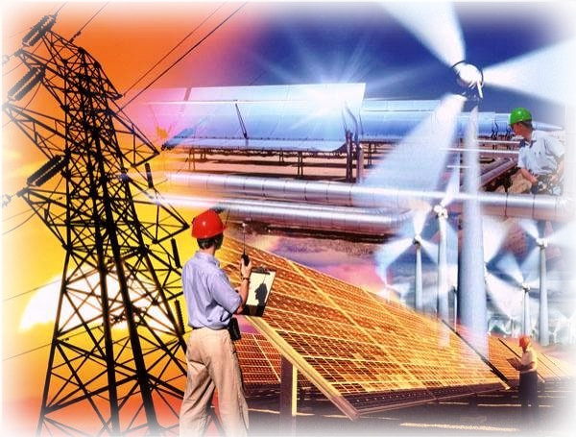

Управление персоналом
КОД// 38.03.03
КВАЛИФИКАЦИЯ // Бакалавр
ДИСЦИПЛИНЫ ВСТУПИТЕЛЬНЫХ ИСПЫТАНИЙ /МИНИМАЛЬНЫЕ БАЛЛЫ //
Математика - 27, Русский язык - 36, Обществознание – 42.

ОПИСАНИЕ
Цель обучения - подготовка высококвалифицированных и конкурентоспособных специалистов в сфере управления человеческими ресурсами, имеющих высокую профессиональную мобильность и возможность интеграции в международное профессиональное сообщество HR-менеджеров в любой стране.
Проблемы, существующие в сфере управления персоналом, требуют системных решений, интегрирующих оптимальные инструменты повышения эффективности работы каждого сотрудника на рабочем месте. Это конкурентное преимущество любого бизнеса сдерживается фактором неподготовленности самих руководителей к решению данного комплекса вопросов. Поэтому востребованных сектором будут образовательные услуги в сфере управления персоналом для менеджеров различных уровней управления компаниями в любом трудоспособном возрасте.
Бакалавр по направлению подготовки «Управление персоналом» готовится к следующим видам профессиональной деятельности:
- организационно-управленческая;
- информационно-аналитическая;
- социально-психологическая;
- проектная.

Автоматизация технологических процессов и производств

КОД// 15.03.04

КВАЛИФИКАЦИЯ // Бакалавр
ДИСЦИПЛИНЫ ВСТУПИТЕЛЬНЫХ ИСПЫТАНИЙ /МИНИМАЛЬНЫЕ БАЛЛЫ //
Математика - 50, Русский язык - 36, Физика - 50.
ОПИСАНИЕ
В рамках направления «Автоматизация технологических процессов и производств» осуществляется подготовка выпускников к производственной деятельности, связанной с эксплуатацией средств и систем автоматизации машиностроительного производства, выполнения наладки, испытаний, контроля и диагностики автоматизированных систем. К проектной деятельности для решения задач, связанных с разработкой и модернизацией автоматизированных систем машиностроения, средств и технологий автоматизации. К исследовательской деятельности направленной на оптимизацию процессов в системах автоматизации машиностроительного производства и повышение качества продукции.
При освоении учебной программы большое внимание уделяется циклу математических, естественных, гуманитарных, правовых и экономических дисциплин для применения этих знаний в профессиональной деятельности.
Бакалавры по направлению подготовки «Автоматизация технологических процессов и производств» готовится к следующим видам профессиональной деятельности:
• проектно-конструкторская;
• производственно-технологическая;
• организационно-управленческая;
• научно-исследовательская.
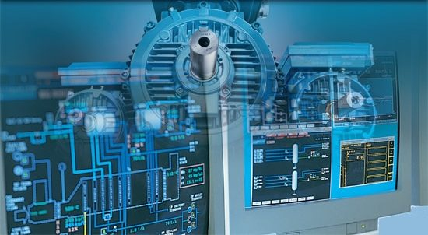

Металлургия

КОД// 22.03.02

КВАЛИФИКАЦИЯ // Бакалавр
ДИСЦИПЛИНЫ ВСТУПИТЕЛЬНЫХ ИСПЫТАНИЙ /МИНИМАЛЬНЫЕ БАЛЛЫ //
Математика - 50, Русский язык - 36, Физика - 50.
ОПИСАНИЕ
Современный металлургический процесс включает большое количество объектов профессиональной деятельности. Поэтому, спецификой проектируемых образовательных программ является их многопрофильность.
В рамках направления 150400 «Металлургия» осуществляется подготовка выпускников к производственной деятельности в области подготовки минерального природного и техногенного сырья, получения сплавов на основе железа, а также их обработки, при которой изменяются химический состав и структура металлов (сплавов) для достижения определенных свойств. Технологические процессы и устройства для переработки минерального и техногенного сырья, производства и обработки черных и цветных металлов, а также изделий из них; процессы и устройства для обеспечения энерго- и ресурсосбережения и защиты окружающей среды при осуществлении технологических операций; исследование процессов, материалов, продукции и устройств; проекты, материалы, методы, приборы, установки, техническая и нормативная документация, система менеджмента качества, математические модели; производственные, проектные и научные подразделения.
Образовательные программы носят профессионально-ориентированный характер, который реализуется через тесное взаимодействие с работодателями в части определения результатов и экспертной оценки эффективности образовательного процесса.
Промышленность Уральского региона насчитывает более 100 предприятий металлургического и машиностроительного комплекса. Предприятия, такие как ОАО «Уралмашзавод», ОАО «Уралхиммаш», ОАО «НПК «Уралвагонзавод»; ОАО «НТМК»; ОАО «Корпорация ВСМПО-АВМСМА»; ОАО «ПНТЗ» и др., являются ведущими в своих отраслях, причем многие из них являются уникальными.
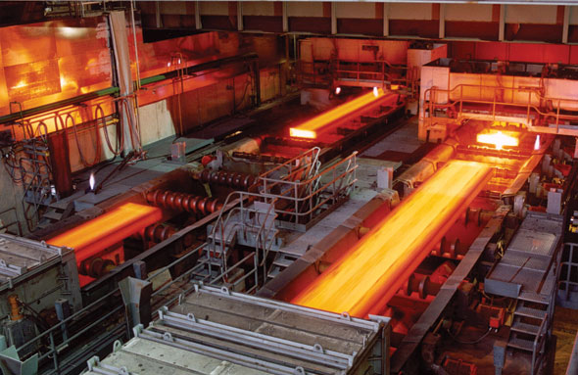

Технологические машины и оборудование

КОД// 15.03.02

КВАЛИФИКАЦИЯ // Бакалавр
ДИСЦИПЛИНЫ ВСТУПИТЕЛЬНЫХ ИСПЫТАНИЙ /МИНИМАЛЬНЫЕ БАЛЛЫ //
Математика - 50, Русский язык - 36, Физика - 50.

ОПИСАНИЕ
Технологические машины – это машины, предназначенные для производства или преобразования материалов и изделий. Это тот комплекс оборудования, который служит на заводах металлургической, лесной, машиностроительной, легкой, пищевой, полиграфической промышленности и многих других. Таким образом, технологическое оборудование - это сердце любого производственного предприятия.
Выпускники направления готовы к решению ключевых производственных задач, связанных с разработкой и проектированием технологических машин (с использованием современных систем автоматизации проектных работ), их производством, эксплуатацией, техническим обслуживанием, а также последующей утилизацией.

Основные места работы выпускников по направлению «Технологические машины и оборудование»
- профильные НИИ,
- конструкторские и проектные бюро,
- машиностроительные предприятия,
- организации, осуществляющие контроль за техническим состоянием (Ростехнадзор) и др.

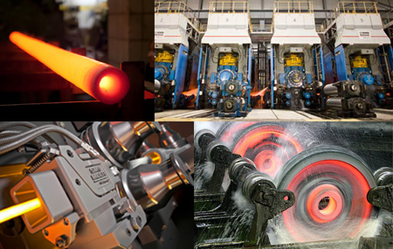

Строительство

КОД// 08.03.01

КВАЛИФИКАЦИЯ // Бакалавр
ДИСЦИПЛИНЫ ВСТУПИТЕЛЬНЫХ ИСПЫТАНИЙ /МИНИМАЛЬНЫЕ БАЛЛЫ //
Математика - 35, Русский язык - 36, Физика - 40.

ОПИСАНИЕ
Основная цель образовательной программы – развитие у студентов личностных качеств и формирование совокупности компетенций, позволяющих выпускнику осуществлять профессиональную деятельность в области инженерных изысканий, проектирования, возведения, реконструкции и эксплуатации промышленных и гражданских зданий и сооружений.
Выпускник в соответствии с квалификацией «бакалавр» сможет осуществлять профессиональную деятельность в области:
- инженерных изысканий, проектирования, возведения, эксплуатации, обслуживания, мониторинга, оценки, ремонта и реконструкции зданий и сооружений;
- инженерного обеспечения и оборудования строительных объектов и городских территорий, а также объектов транспортной инфраструктуры;
- применения машин, оборудования и технологий для строительно-монтажных работ, работ по эксплуатации и обслуживанию зданий и сооружений, а также для производства строительных материалов, изделий и конструкций;
- предпринимательской деятельности и управления производственной деятельностью в строительной и жилищно-коммунальной сфере, включая обеспечение и оценку экономической эффективности предпринимательской и производственной деятельности;
- технической и экологической безопасности в строительной и жилищно-коммунальной сфере
Выпускник сможет выполнять профессиональную деятельность:
- в строительных и проектно-изыскательских организациях;
- в организациях, осуществляющих надзор за строительными работами и объектами;
- в организациях, выполняющих функции технического заказчика;
- в эксплуатационных службах гражданских и промышленных объектов;
- в органах строительной экспертизы;
- в академических и научно-исследовательских организациях.

Программная инженерия

КОД// 09.03.04

КВАЛИФИКАЦИЯ // Бакалавр
ДИСЦИПЛИНЫ ВСТУПИТЕЛЬНЫХ ИСПЫТАНИЙ /МИНИМАЛЬНЫЕ БАЛЛЫ //
Математика - 50, Русский язык - 36, Физика - 40.

ОПИСАНИЕ
Программная инженерия как научно-техническая область интегрирует принципы математики и информатики с инженерным подходом, занимается разработкой систематических моделей и надежных методов производства программного обеспечения. Выпускник в соответствии с квалификацией «бакалавр» сможет осуществлять профессиональную деятельность в области индустриального производства программного обеспечения для информационно-вычислительных систем различного назначения. Объектами профессиональной деятельности выпускников являются: программный проект; программный продукт; процессы жизненного цикла программного продукта; методы и инструменты разработки программного продукта; персонал, участвующий в процессах жизненного цикла. Бакалавр готовится к научно-исследовательской, педагогической, аналитической, проектной, организационно-управленческой и производственно-технологической деятельности.

Теплоэнергетика и теплотехника

КОД// 13.03.01

КВАЛИФИКАЦИЯ // Бакалавр
ДИСЦИПЛИНЫ ВСТУПИТЕЛЬНЫХ ИСПЫТАНИЙ /МИНИМАЛЬНЫЕ БАЛЛЫ //
Математика - 50, Русский язык - 36, Физика - 50.

ОПИСАНИЕ
Теплоэнергетика и теплотехника ‒ это область науки и техники, объектами изучения которой являются тепловые и атомные электрические станции; системы энергообеспечения промышленных и коммунальных предприятий; объекты малой энергетики; установки, системы и комплексы высокотемпературной и низкотемпературной теплотехнологии; паровые и водогрейные котлы различного назначения; паровые и газовые турбины; энергоблоки, парогазовые и газотурбинные установки; установки по производству сжатых и сжиженных газов; компрессорные, холодильные установки; установки систем кондиционирования воздуха; тепловые насосы; химические реакторы, топливные элементы, электрохимические энергоустановки; вспомогательное теплотехническое оборудование; тепло- и массообменные аппараты различного назначения; тепловые сети; теплотехнологическое и электрическое оборудование промышленных предприятий; установки кондиционирования теплоносителей и рабочих тел; технологические жидкости, газы и пары, расплавы, твердые и сыпучие тела
как теплоносители и рабочие тела энергетических и теплотехнологических установок; нормативно-техническая документация и системы стандартизации; системы диагностики и автоматизированного управления технологическими процессами в теплоэнергетике и теплотехнике.
Выпускник сможет выполнять профессиональную деятельность на предприятиях любой формы собственности и любого вида деятельности (там, где есть теплоэнергетическое оборудование и теплосиловое хозяйство): на тепловой электрической станции; в котельной; в должности энергетика цеха, завода, предприятия любой формы собственности; в системе коммунального и промышленного теплоснабжения; на компрессорной или воздуходувной станции; крупных сельскохозяйственных предприятиях; академических и прикладных НИИ и КБ; в монтажных, ремонтных, наладочных и проектных организациях (предприятиях) различных организационно-правовых форм собственности.
Профессиональная деятельность выпускника определяется выбранной образовательной траекторией. Основные образовательные траектории: Промышленная теплоэнергетика; Тепловые электрические станции; Автоматизация технологических процессов и производств в энергетике.

